　　　　　　　　　　ハッピ―雨どい取付説明書 　　　　 Ｒ6.5.21

ハッピー雨どい110

適用雨どい（半丸105,120、セキスイ70ⅹ、RV105、パナu105,デン117.DK120）

ハッピー雨どい105

適用雨どい（半丸105、セキスイ70ⅹ、パナu105,デンカ117）

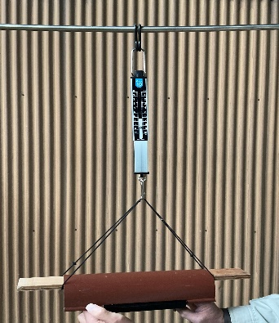落下防止インナーピンの引張試験（取付事前検査）

写真に示す様に、落下防止インナーピンを、20㎝の雨どいカバーに設置し、10～20㎝の使用する雨どいを、セットしてバネはかりで、8㎏まで引き、引張試験をする。（メーカ―や、種類によっては8㎏以下のものがあるので、事前検査してください。）

落下防止インナーピンを、耐圧試験の結果をもとに下表を目安に、雨どいカバーに取り付ける。

|  |  |  |  |
| --- | --- | --- | --- |
| 引張テスト | 8㎏以上 | 8㎏～5㎏ | 5㎏未満 |
| 2m当り | 2個 | 3個 | 使用不可 |

　1雨どいカバーの取り付け

1. 雨どいカバーに上表の数の落下防止インナーピンを取り付ける
2. 雨どいカバーにブラケット(取付金具)を下表を目安に)取り付けて下さい。

|  |  |  |  |
| --- | --- | --- | --- |
| 積雪量 | 積雪60cm以下 | 積雪60cm～1.0ｍ | ※豪雪地1.0ｍ以上 |
| ブラケット | 2個 | 3個 | 4～6個 |

※地方により軽い雪や重い雪があります

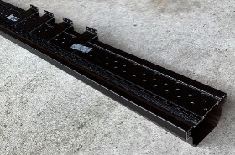

作業中はブラケットがスライドのでテープで仮止めする。

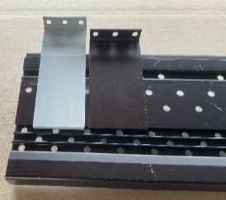

雨どいブラケットには、

長いブラケットと短いブラケットの２種類があります。

（※写真の白色が黒色より１5㎜長いものです。）　 　　　　　　　　　　　　　　　　　　　 ２種類の中から選択してください。

1. 集水機器(B-1), (B-2)の位置の手前までカバーを設置します。

集水器(B-1), (B-2)間が8ｍ以上の場合点検口Cを設けてもよい。

樋勾配は、雨どいが変形しないので0～5％

(A)端末 (B-1)集水器 　 (C)点検口　　　　　　　　  (B-2)集水器 (A)端末

1. 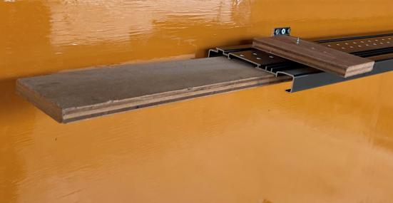雨樋カバーのつなぎ目は、写真のように簡単にできます

70*200*10の木板にΦ5～6の穴１～３個あけた継手部用の仮止めの板 　　　 　 　 　　　と60*80*10の木板にΦ3の穴１～３個あけた締め付け用木板を準備し写真の様にビスで、カバーの下に固定して次のカバーを取り付けます。

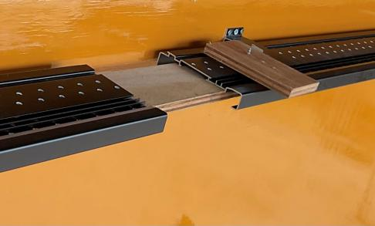

同様に70*300～400*10（点検口用）を用意すると便利です。

2雨どいの取り付け

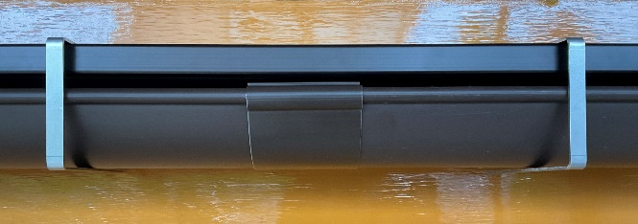C型仮付け金具を写真の様に設置し、継手(ソケット)、小口、集水器等を接着剤で接続し雨どいをカバ―の下に押し込みます。

C型仮付け金具

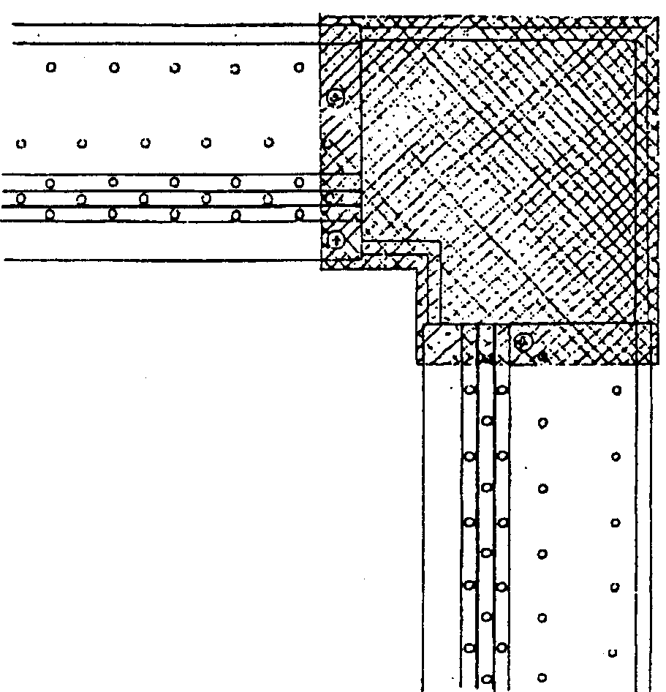雨どいの端末部(A)は，雨どいカバーの端材を使用して取り付け自在の仮カバーを取付します。同様に点検口(C)も取り付け自在の仮カバーをとりつけます。

集水器(B)屋根の谷入隅部の大量雨水処理部は雨水処理能力不足するためステンレス、プラスチックネット等をカットして取り付けします。

ステン、プラスチックネット

屋根の谷入隅部

出隅部はカバー不要ですが、飾りのため雨どいカバーの端材を用いて着脱可能なカバー 後付けします。

